PORTARIA Nº 17 – DE 04 DE JANEIRO DE 2022

Dispõe sobre a nomeação do Conselho do Curso de Farmácia da Faculdade de Integração do Sertão.

O Diretor Geral da Faculdade de Integração do Sertão no uso das atribuições conferido as pelo Regimento Interno da FIS, resolve:

Art.1º Nomear Conselho do Curso Superior Farmácia da Faculdade de Integração do Sertão, a partir do dia 04 de janeiro de 2022. A saber:

Membro | Representatividade
LUIZ ANDRÉ DE ARAÚJO SILVA | Coordenador
CRISTIANE GOMES LIMA | Docente
GABRIELA CAVALCANTE DA SILVA | Docente
JANNIERE DARC DA SILVA | Docente
LIVIA GOMES JACQUELINE GOMES | Corpo técnico
GERALDO DA SILVA BONFIM NETO | Discente
ANALIDYA DE CABRAL SOBREIRA | Sociedade civil

Art.2º Esta Portaria entrará em vigor na data de sua publicação.

Serra Talhada, 04 de janeiro de 2022.

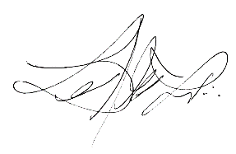
DIRETOR GERAL

